Міністерство освіти і науки України
Національний університет «Львівська політехніка»
Кафедра систем штучного інтелекту



Звіт

Звіт
про виконання лабораторних та практичних робіт блоку № 2
На тему: «Змінні, константи, типи даних та розмір типів даних. Системи числення. Двійкова система числення. Умовні та логічні оператори. Базові операції та вбудовані функції. Ввід вивід. Коментарі. Лінійні та розгалужені алгоритми.»
з дисципліни: «Основи програмування»
до:
Лабораторної Роботи № 1
Алготестер Лабораторної Роботи № 1
Практичних Робіт до блоку № 2

Виконав:
Студент групи ШІ-11
Бичковський Володимир

Змінні, константи, типи даних та розмір типів даних. Системи числення. Двійкова система числення. Умовні та логічні оператори. Базові операції та вбудовані функції. Ввід вивід. Коментарі. Лінійні та розгалужені алгоритми.

Мета роботи:
Опанувати базові поняття мови програмування C++ у межах Епіку 2: вивчити типи даних, їх розміри та особливості представлення у пам’яті, системи числення та арифметику у двійковій системі; засвоїти роботу зі змінними й константами, базовими та побітовими операціями, умовними й логічними операторами, засобами введення-виведення та математичною бібліотекою cmath; навчитися оформлювати коментарі у коді; набути практичних навичок проєктування блок-схем лінійних і розгалужених алгоритмів, розв’язання задач на платформі Algotester, оформлення звіту, використання GitHub (Pull Request) та Trello у командній роботі.

Теоретичні відомості:
1) Теоретичні відомості з переліком важливих тем:
- Тема №1: Системи числення та переведення з однієї в іншу
- Тема №2: Арифметика у двійковій системі
- Тема №3: Змінні, константи, типи даних та їх розміри
- Тема №4: Базові та побітові операції, вбудовані математичні функції
- Тема №5: Алгоритми, умовні та тернарні оператори
- Тема №6: Логічні оператори
- Тема №7: Поняття бібліотеки та коментарі у коді
- Тема №8: Ввід та вивід даних
2) Індивідуальний план опрацювання теорії:
- Тема №1: Системи числення та переведення з однієї в іншу
  - Джерела інформації:
    - Лекції О. Пшеничного
    - Practice interactive materials
    - Лабораторна робота №1
    - Практичні заняття
  - Що опрацьовано:
    - Опрацьовано визначення та види систем числення (двійкова, вісімкова, десяткова, шістнадцяткова), алгоритми переведення чисел між ними, практичне застосування систем числення в програмуванні.
  - Статус: Ознайомлений
  - Початок опрацювання теми: 24.09.2026
  - Завершення опрацювання теми: 26.09.2026
- Тема №2: Арифметика у двійковій системі
  - Джерела інформації:
    - Лекції О. Пшеничного
    - Practice interactive materials
  - Що опрацьовано:
    - Опрацьовано правила додавання, віднімання, множення та ділення у двійковій системі, переведення з десяткової в двійкову і навпаки, перевірка результатів за допомогою двійкового калькулятора.
  - Статус: Ознайомлений
  - Початок опрацювання теми: 24.09.2026
  - Завершення опрацювання теми: 26.09.2026
- Тема №3: Змінні, константи, типи даних та їх розміри
  - Джерела інформації:
    - Лекції О. Пшеничного
    - Лабораторна робота №1
    - Завдання на Algotester
    - Practice interactive materials
  - Що опрацьовано:
    - Опрацьовано оголошення та ініціалізацію змінних і констант, основні типи даних C++ (int, short, long, char, bool, float, double), їх розміри та двійкове представлення, вибір типу під задачу, особливості точності float/double.
  - Статус: Ознайомлений
  - Початок опрацювання теми: 25.09.2026
  - Завершення опрацювання теми: 27.09.2026
- Тема №4: Базові та побітові операції, вбудовані математичні функції
  - Джерела інформації:
    - Лекції О. Пшеничного
    - Лабораторна робота №1
    - Practice interactive materials
  - Що опрацьовано:
    - Опрацьовано арифметичні операції, інкремент і декремент (префіксна та постфіксна форми), побітові операції, порядок обчислень та пріоритет операторів, функції бібліотеки cmath (sqrt, pow та ін.).
  - Статус: Ознайомлений
  - Початок опрацювання теми: 27.09.2026
  - Завершення опрацювання теми: 28.09.2026
- Тема №5: Алгоритми, умовні та тернарні оператори
  - Джерела інформації:
    - Лекції О. Пшеничного
    - Practice interactive materials
  - Що опрацьовано:
    - Опрацьовано лінійні та розгалужені алгоритми, оператори if, else, else if, switch-case, поняття області видимості.
  - Статус: Ознайомлений
  - Початок опрацювання теми: 26.09.2026
  - Завершення опрацювання теми: 27.09.2026
- Тема №6: Логічні оператори
  - Джерела інформації:
    - Лекції О. Пшеничного
    - Practice interactive materials
  - Що опрацьовано:
    - Опрацьовано логічні оператори AND (&&), OR (||), NOT (!), таблиці істинності, застосування логічних виразів у розгалужених алгоритмах.
  - Статус: Ознайомлений
  - Початок опрацювання теми: 26.09.2026
  - Завершення опрацювання теми: 28.09.2026
- Тема №7: Поняття бібліотеки та коментарі у коді
  - Джерела інформації:
    - Practice interactive materials
    - Лекції О. Пшеничного
  - Що опрацьовано:
    - Опрацьовано поняття та підключення бібліотек (iostream, cmath, stdio/cstdio), види коментарів у C++ (однорядкові та багаторядкові) та настанови щодо написання ефективних коментарів.
  - Статус: Ознайомлений
  - Початок опрацювання теми: 27.09.2026
  - Завершення опрацювання теми: 29.09.2026
- Тема №8: Ввід та вивід даних
  - Джерела інформації:
    - Лабораторна робота №1
    - Лекції О. Пшеничного
  - Що опрацьовано:
    - Опрацьовано потоки cin та cout, оператори <<, >>, маніпулятори форматування виведення, перевірка коректності вводу; ознайомлення з C-style введенням-виведенням (printf, scanf).
  - Статус: Ознайомлений
  - Початок опрацювання теми: 27.09.2026
  - Завершення опрацювання теми: 30.09.2026

Виконання роботи:

1. Опрацювання завдання та вимог до програм та середовища:
Завдання №1 Theory Education Activities
- Деталі завдання: опрацювати теоретичний матеріал за темами Епіку 2 (системи числення, двійкова арифметика, типи даних, операції, умовні та логічні оператори, бібліотеки, ввід-вивід, коментарі, лінійні та розгалужені алгоритми) відповідно до індивідуального плану.
Завдання №2 Requirements management (understand tasks) and design activities (draw flow diagram and estimate tasks)
- Деталі завдання: уважно прочитати та зрозуміти умови завдань, за потреби поставити уточнювальні питання команді, побудувати блок-схеми (flowchart) для лабораторної та практичної роботи, оцінити орієнтовний час виконання кожного завдання.
- Важливі деталі для врахування в імплементації: врахувати зауваження щодо блок-схем з Епіку 1 (коректні типи блоків, однозначні умови у ромбах, чітке позначення початку й кінця алгоритму).
Завдання №3 Lab# programming: Lab 1 Task 1
- Варіант завдання:№4.
- Деталі завдання: реалізувати програму мовою C++ згідно з умовою Лабораторної роботи №1 (завдання 1) із використанням змінних, операцій, введення-виведення та, за потреби, умовних операторів; додати коментарі до коду.
Завдання №4 Lab# programming: Lab 1 Task 2
- Варіант завдання: №4.
- Деталі завдання: реалізувати код, що обчислює значення заданих виразів; пояснити залежність результату від застосування префіксних і постфіксних інкрементів та декрементів.
Завдання №5 Lab# programming: Algotester Lab 1 Task 1
- Варіант завдання: №1.
- Деталі завдання: розв’язати задачу з контесту Algotester, врахувати обмеження на вхідні дані, формат вводу-виводу та ліміти часу й пам’яті, відправити розв’язок на перевірку та отримати повний набір пройдених тестів.
Завдання №6 Experimental Exercises Activities - Binary Calculations
- Деталі завдання: згенерувати в рандомайзері два десяткові числа x та y в діапазоні від 15 до 89; перевести їх у двійкову систему числення; додати двійкові числа; поділити отриману суму на менше з двох згенерованих чисел; перевести результат ділення (частку та остачу) у десяткову систему.
- Допоміжні ресурси: SparkFun Binary Tutorial, Calculator.net Binary Calculator (для перевірки результатів).
Завдання №7 Practice# programming: Class Practice Task
- Деталі завдання: виконати практичне завдання, видане на практичному занятті; реалізувати програму за попередньо створеною блок-схемою.
Завдання №8 Practice# programming: Self Practice Task 1
- Деталі завдання:
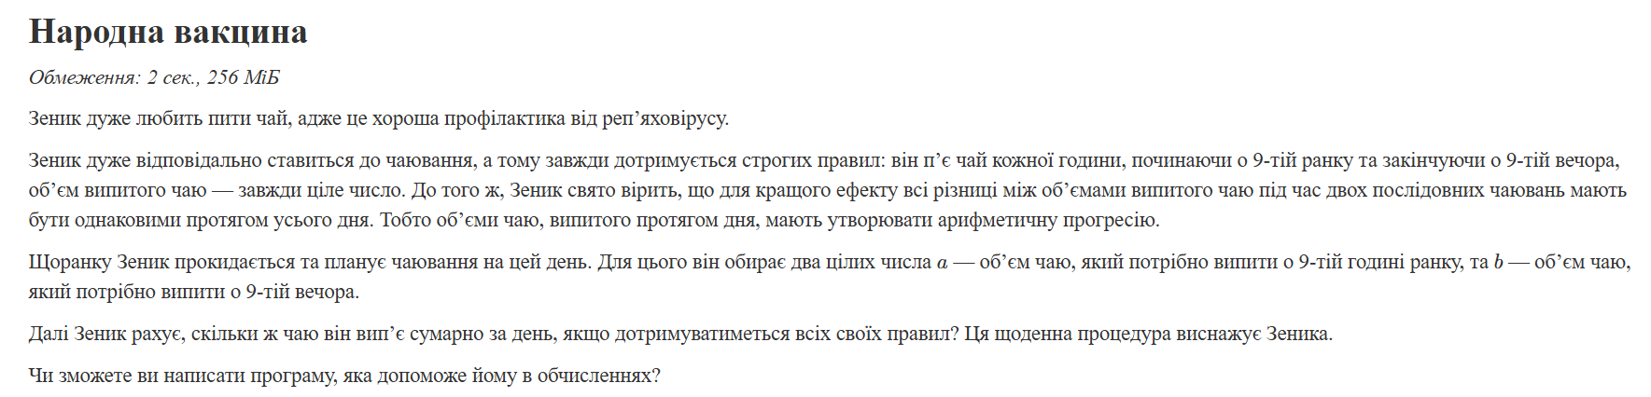
Рис. 1 Умова задачі Algotester «Народна вакцина» (Self Practice Task 1)
Завдання №9 Practice# programming: Self Practice Task 2
- Деталі завдання:
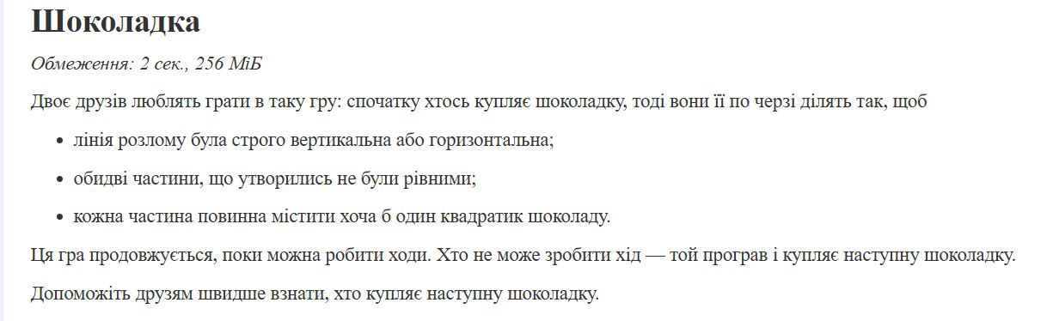
Рис. 2 Умова задачі Algotester «Шоколадка» (Self Practice Task 2)

Завдання №10 Practice# programming: Self Practice Task 3
- Деталі завдання:
Рис. 3 Умова задачі Algotester (Self Practice Task 3)

Завдання №11 Result Documentation Report and Outcomes Placement Activities (Docs and Programs on GitHub)
- Деталі завдання: оформити звіт відповідно до шаблону, розмістити програми та звіт у відповідній директорії репозиторію на GitHub, створити Pull Request згідно з вимогами.
Завдання №12 Results Evaluation and Release
- Деталі завдання: повторити теоретичний матеріал, перевірити правильність виконання лабораторних і практичних завдань, підготуватися до захисту робіт.

2. Дизайн та планована оцінка часу виконання завдань:
Програма №1 Лабораторна робота №1
- Блок-схема:
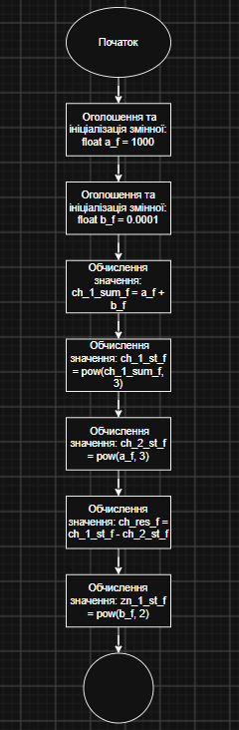
Рис. 4 Flowchart лабораторна робота №1 завдання №1 pt.1

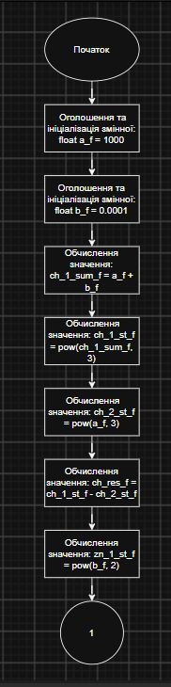
Рис. 5 Flowchart лабораторна робота №1 завдання №1 pt.2
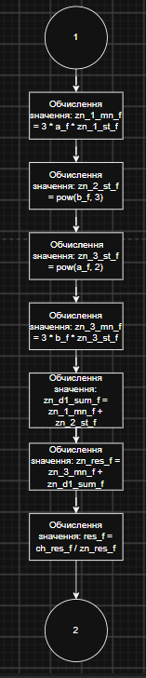
Рис. 6 Flowchart лабораторна робота №1 завдання №1 pt.3
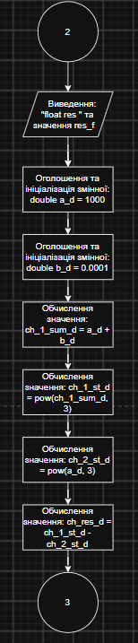
Рис. 7 Flowchart лабораторна робота №1 завдання №1 pt.4
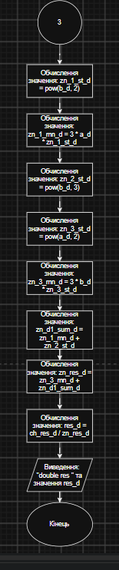
Рис. 8 Flowchart лабораторна робота №1 завдання №1 pt.5
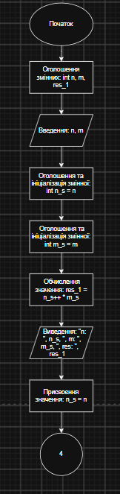
Рис. 9 Flowchart лабораторна робота №1 завдання №2 pt.1
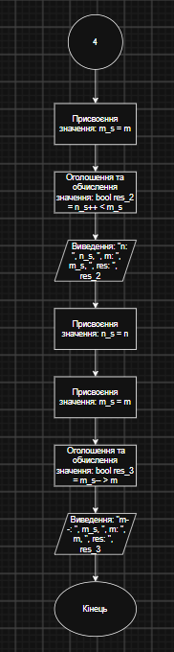
Рис. 10 Flowchart лабораторна робота №1 завдання №2 pt.2
- Планований час на реалізацію: 1.5 год (Lab 1 Task 1 — 1 год; Lab 1 Task 2 — 0.5 год)

Програма №3 Практичне завдання
- Блок-схема:
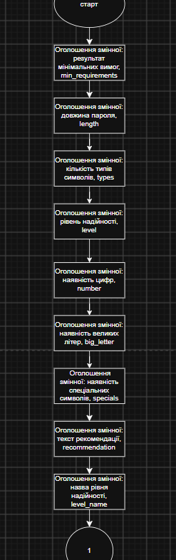
Рис. 11 Flowchart practice task pt.1
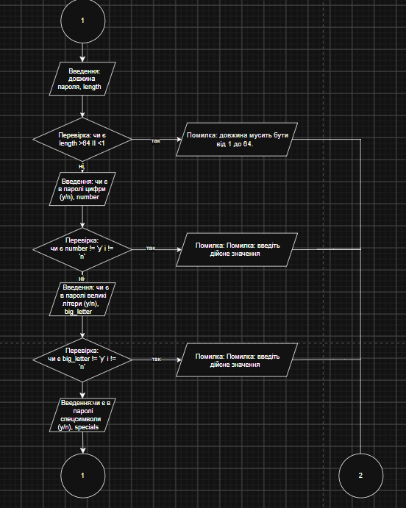
Рис. 12 Flowchart practice task pt.2
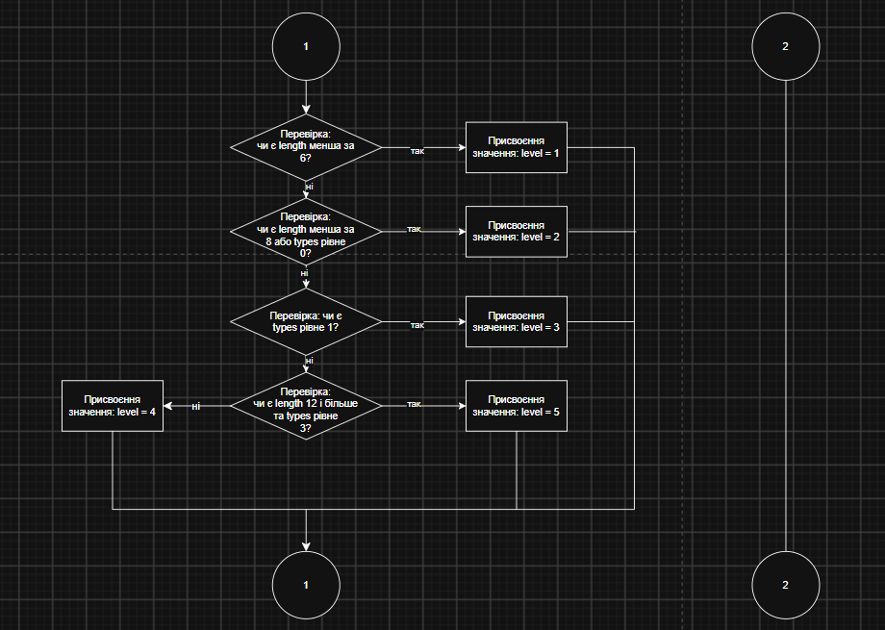
Рис. 13 Flowchart practice task pt.3
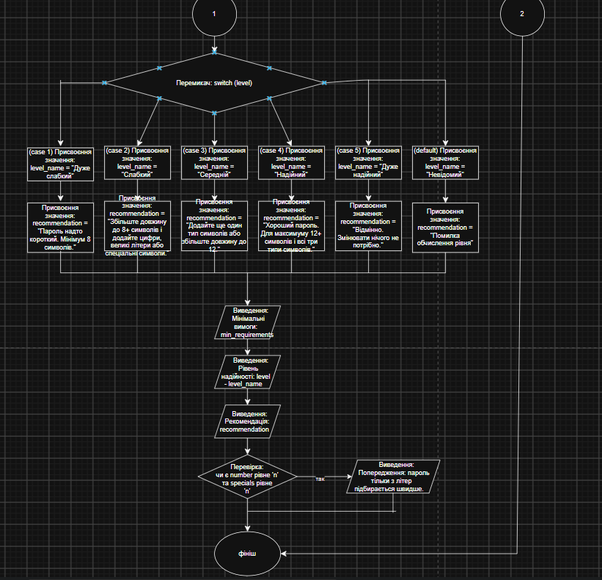
Рис. 14 Flowchart practice task pt.4
- Планований час на реалізацію: 1,5 год (Class Practice) + 2 год (Self Practice)
Зведена таблиця планового часу за завданнями Епіку 2:
№ | Завдання | Планований час
1 | Theory Education Activities | 3 год
2 | Requirements management and design activities | 2 год
3 | Lab 1 Task 1 | 1 год
4 | Lab 1 Task 2 | 0,5 год
5 | Algotester Lab 1 Task 1 | 1,5 год
6 | Experimental Exercises Activities - Binary Calculations | 0,5 год
7 | Class Practice Task | 1,5 год
8 | Self Practice Task 1 | 0,5 год
9 | Self Practice Task 2 | 0,5 год
10 | Self Practice Task 3 | 1 год
11 | Result Documentation Report and Outcomes Placement Activities | 1,5 год
12 | Results Evaluation and Release | 1 год
Таблиця 1 Плановий час виконання завдань Епіку 2

3. Конфігурація середовища до виконання завдань:
Для виконання завдань Епіку 2 додаткової конфігурації середовища не проводилось: використовувалось налаштоване в Епіку 1 середовище розробки (WSL з Ubuntu, VS Code з розширеннями для C/C++, компілятор g++, система контролю версій Git, акаунти на GitHub, Algotester та Trello). Блок-схеми створювались у Draw.io, командна робота велась у Trello.

4. Код програм з посиланням на зовнішні ресурси:
Завдання №3 Lab# programming: Lab 1 Task 1
/*
Назва: Лабораторна робота №1. Варіант 4. Завдання 1.
Автор: Бичковський Володимир
Група: ШІ-11
*/

#include <iostream>
#include <iomanip>
#include <cmath>
using namespace std;

int main() {

// обчислення виразу з float
float a_f=1000;
float b_f=0.0001;
float ch_1_sum_f = a_f + b_f;
float ch_1_st_f = pow(ch_1_sum_f, 3);
float ch_2_st_f = pow(a_f, 3);
float ch_res_f = ch_1_st_f - ch_2_st_f;
float zn_1_st_f = pow(b_f, 2);
float zn_1_mn_f = 3*a_f*zn_1_st_f;
float zn_2_st_f = pow(b_f, 3);
float zn_3_st_f = pow(a_f, 2);
float zn_3_mn_f = 3*b_f*zn_3_st_f;
float zn_d1_sum_f = zn_1_mn_f + zn_2_st_f;
float zn_res_f = zn_3_mn_f + zn_d1_sum_f;
float res_f = ch_res_f / zn_res_f;

cout << "float res " << res_f << fixed << setprecision(10) << endl;

// обчислення виразу з double
double a_d=1000;
double b_d=0.0001;
double ch_1_sum_d = a_d + b_d;
double ch_1_st_d = pow(ch_1_sum_d, 3);
double ch_2_st_d = pow(a_d, 3);
double ch_res_d = ch_1_st_d - ch_2_st_d;
double zn_1_st_d = pow(b_d, 2);
double zn_1_mn_d = 3*a_d*zn_1_st_d;
double zn_2_st_d = pow(b_d, 3);
double zn_3_st_d = pow(a_d, 2);
double zn_3_mn_d = 3*b_d*zn_3_st_d;
double zn_d1_sum_d = zn_1_mn_d + zn_2_st_d;
double zn_res_d = zn_3_mn_d + zn_d1_sum_d;
double res_d = ch_res_d / zn_res_d;

cout << "double res " << res_d << fixed << setprecision(10) << endl;

}

Code 1 Lab 1 Task 1
Посилання на GitHub Pull Request: https://github.com/artificial-intelligence-department/ai_programming_playground_2026/blob/d15bf8dcd9e69d1f9bba3010ce908252bbb1e3e8/ai_11/volodymyr_bychkovskyi/epic_2/lab_1_task_1_variant_4_volodymyr_bychkovskyi.cpp

Завдання №4 Lab# programming: Lab 1 Task 2
/*
Назва: Лабораторна робота №1. Варіант 4. Завдання 2.
Автор: Бичковський Володимир
Група: ШІ-11
*/

#include <iostream>
using namespace std;
int main(){
int n, m, res_1;
cout << "Введіть n: ";
cin >> n ;
cout << "Введіть m: ";
cin >> m;

int n_s = n; //Присвоєння нових змінних для збереження початкових значень n та m
int m_s = m;
res_1 = n_s++*m_s;
cout << "n: " << n_s << ", m: " << m_s << ", res: " << res_1 << endl << endl;

n_s = n;
m_s = m;
bool res_2 = n_s++ < m_s; //Перевірка у булевому форматі
cout << "n: " << n_s << ", m: " << m_s << ", res: "<< boolalpha << res_2 << endl << endl;

n_s = n;
m_s = m;
bool res_3 = m_s-- > m;
cout << "m--: " << m_s << ", m: " << m << ", res: " << boolalpha << res_3 << endl;

}

Code 2 Lab 1 Task 2
Посилання наGitHub Pull Request: https://github.com/artificial-intelligence-department/ai_programming_playground_2026/blob/d15bf8dcd9e69d1f9bba3010ce908252bbb1e3e8/ai_11/volodymyr_bychkovskyi/epic_2/lab_1_task_2_variant_4_volodymyr_bychkovskyi.cpp

Завдання №5 Lab# programming: Algotester Lab 1 Task 1
/*
Назва: Lab 1v1 | NULP_LABS_Programming_Basics_2026
Автор: Бичковський Володимир
Група: ШІ-11
*/

#include <iostream>
using namespace std;

int main() {
long long H, M;
long long h1, m1;
long long h2, m2;
long long h3, m3;
long long sum_h, sum_m;
int e=0;
cin >> H >> M;
cin >> h1 >> m1;
cin >> h2 >> m2;
cin >> h3 >> m3;
if (h1 == 0 || m1 == 0) {
} else {
e++;
}
if (h2 == 0 || m2 == 0) {
} else {
e++;
}
if (h3 == 0 || m3 == 0) {
} else {
e++;
}
sum_h = h1 + h2 + h3;
sum_m = m1 + m2 + m3;
if (H> sum_h && M > sum_m) {

} else {
e++;
}

if (e >= 1) {
cout << "NO" << endl;
} else {
cout << "YES" << endl;
}

}

Code 3 Algotester Lab 1 Task 1
Посилання на GitHub Pull Request:
https://github.com/artificial-intelligence-department/ai_programming_playground_2026/blob/d15bf8dcd9e69d1f9bba3010ce908252bbb1e3e8/ai_11/volodymyr_bychkovskyi/epic_2/algotester_task_1_variant_1_volodymyr_bychkovskyi.cpp

Завдання №6 Experimental Exercises Activities - Binary Calculations
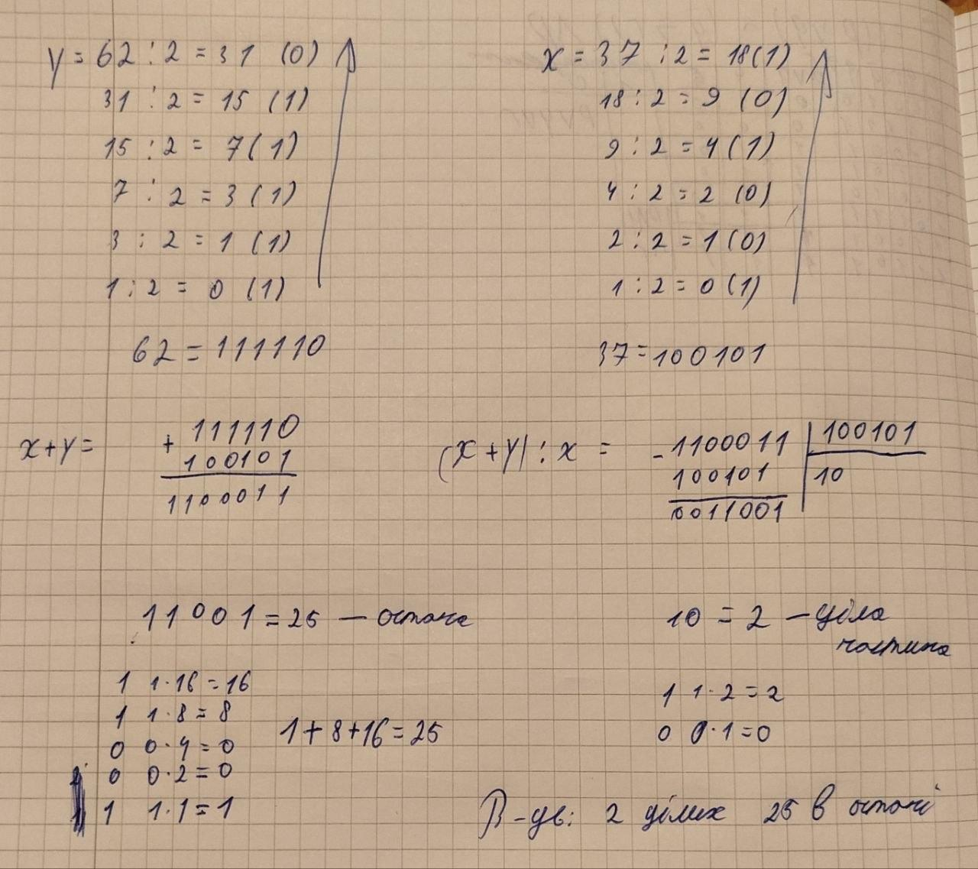
Рис. 15 Ручні розрахунки Experimental Exercises Activities - Binary Calculations
Завдання №7 Practice# programming: Class Practice Task
/*
Назва: Epic 2 - Practice Task "Аналізатор надійності пароля"
Автор: Бичковський Володимир
Група: ШІ-11
*/

#include <iostream> // Для введення та виведення даних
#include <string> // Для роботи з рядками
#include <clocale> // Для налаштування мови консолі

using namespace std; // Стандартний простір імен

int main() {
setlocale(LC_ALL, "uk_UA"); // Встановлення української мови

int length; // Довжина
int types = 0; // Кількість типів символів
int level; // Рівень надійності

char number; // Наявність цифр
char big_letter; // Наявність великих літер
char specials; // Наявність спецсимволів

string min_requirements; // Мінімальні вимоги
string level_name; // Назва рівня
string recommendation; // Рекомендація

// Введення довжини
cout << "Введіть довжину пароля: ";
cin >> length;
if (length > 64 || length < 1) {
cout << "Помилка: довжина пароля повинна бути від 1 до 64 символів." << endl;
return 1;
}

// Введення цифр
cout << "Чи є в паролі цифри (y/n): ";
cin >> number;
if (number != 'y' && number != 'n') {
cout << "Помилка: введіть дійсне значення." << endl;
return 1;
}

// Введення великих літер
cout << "Чи є в паролі великі літери (y/n): ";
cin >> big_letter;
if (big_letter != 'y' && big_letter != 'n') {
cout << "Помилка: введіть дійсне значення." << endl;
return 1;
}

// Введення спецсимволів
cout << "Чи є в паролі спецсимволи (y/n): ";
cin >> specials;
if (specials != 'y' && specials != 'n') {
cout << "Помилка: введіть дійсне значення." << endl;
return 1;
}

// Підрахунок типів символів
if (number == 'y') {
types++;
}
if (big_letter == 'y') {
types++;
}
if (specials == 'y') {
types++;
}

// Перевірка мінімальних вимог
if (length >= 8 && types >= 2) {
min_requirements = "ПРОЙДЕНО";
} else {
min_requirements = "НЕ ПРОЙДЕНО";
}

// Визначення рівня
if (length < 6) {
level = 1;
}
else if (length < 8 || types == 0) {
level = 2;
}
else if (types == 1) {
level = 3;
}
else if (length >= 12 && types == 3) {
level = 5;
}
else {
level = 4;
}

// Текстові розшифровки рівня
switch (level) {
case 1:
level_name = "Дуже слабкий";
recommendation = "Пароль надто короткий. Мінімум 8 символів.";
break;
case 2:
level_name = "Слабкий";
recommendation = "Збільште довжину до 8+ символів і додайте цифри, великі літери або спеціальні символи.";
break;
case 3:
level_name = "Середній";
recommendation = "Додайте ще один тип символів або збільште довжину до 12.";
break;
case 4:
level_name = "Надійний";
recommendation = "Хороший пароль. Для максимуму 12+ символів і всі три типи символів.";
break;
case 5:
level_name = "Дуже надійний";
recommendation = "Відмінно. Змінювати нічого не потрібно.";
break;
default:
level_name = "Невідомий";
recommendation = "Помилка обчислення рівня";
break;
}

// Підсумкове виведення
cout << "Мінімальні вимоги: " << min_requirements << endl;
cout << "Рівень надійності: " << level << " - " << level_name << endl;
cout << "Рекомендація: " << recommendation << endl;

// Перевірка для попередження
if (number == 'n' && specials == 'n') {
cout << "Попередження: Пароль тільки з літер підбирається швидше." << endl;
}

return 0;
}

Code 4 Class Practice Task
Посилання на GitHub Pull Request:
https://github.com/artificial-intelligence-department/ai_programming_playground_2026/blob/d15bf8dcd9e69d1f9bba3010ce908252bbb1e3e8/ai_11/volodymyr_bychkovskyi/epic_2/practice_task_1_volodymyr_bychkovskyi.cpp

Завдання №8 Practice# programming: Self Practice Task 1
/*
Назва: self practice | Народна вакцина
Автор: Бичковський Володимир
Група: ШІ-11
*/

#include <iostream>
using namespace std;
int main(){
long long a, b;
long long arifmetic_sum;
cin >> a >> b;
if((a-b)%12==0){
}
else{
cout << "-1" << endl;
return 0;
}
arifmetic_sum = ((a+b)/2)*13;
cout << arifmetic_sum << endl;
}

Code 5 Self Practice Task 1
Посилання на GitHub Pull Request:
https://github.com/artificial-intelligence-department/ai_programming_playground_2026/blob/d15bf8dcd9e69d1f9bba3010ce908252bbb1e3e8/ai_11/volodymyr_bychkovskyi/epic_2/self_practice_algotester_task_1_volodymyr_bychkovskyi.cpp

Завдання №9 Practice# programming: Self Practice Task 2
/*
Назва: self practice | Шоколадка
Автор: Бичковський Володимир
Група: ШІ-11
*/

#include <iostream>
using namespace std;
int main(){
int n, m, k, s;
cin >> n >> m >> k;
s = n*m;
if(s%k==0){
cout << "YES" << endl;
}
else{
cout << "NO" << endl;
}
}
Code 6 Self Practice Task 2
Посилання на GitHub Pull Request:
https://github.com/artificial-intelligence-department/ai_programming_playground_2026/blob/d15bf8dcd9e69d1f9bba3010ce908252bbb1e3e8/ai_11/volodymyr_bychkovskyi/epic_2/self_practice_algotester_task_2_volodymyr_bychkovskyi.cpp

Завдання №10 Practice# programming: Self Practice Task 3
/*
Назва: self practice | Доставка їжі Slovo
Автор: Бичковський Володимир
Група: ШІ-11
*/
#include <iostream>
using namespace std;

int main() {
int a, b, c;
cin >> a >> b >> c;
if (a >= b) {
cout << a<< endl;
} else {
cout << a+c << endl;
}
}

Code 7 Self Practice Task 3
Посилання на GitHub Pull Request: https://github.com/artificial-intelligence-department/ai_programming_playground_2026/blob/d15bf8dcd9e69d1f9bba3010ce908252bbb1e3e8/ai_11/volodymyr_bychkovskyi/epic_2/self_practice_algotester_task_3_volodymyr_bychkovskyi.cpp

Завдання №11 Report and Outcomes Placement
Посилання на Pull Request зі звітом та програмами Епіку 2: https://github.com/artificial-intelligence-department/ai_programming_playground_2026/blob/epic_2_volodymyr_bychkovskyi/ai_11/volodymyr_bychkovskyi/epic_2/epic_2_report_volodymyr_bychkovskyi.docx

5. Результати виконання завдань, тестування та фактично затрачений час:
Завдання №3 Lab# programming: Lab 1 Task 1
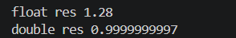
Рис. 16 Результат виконання Lab 1 Task 1 у консолі
Програма коректно обробляє вхідні дані та виводить очікуваний результат; перевірено граничні та некоректні значення вводу.
Час, затрачений на виконання завдання: 1 год.
Завдання №4 Lab# programming: Lab 1 Task 2
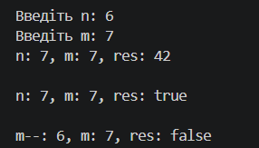
Рис. 17 Результат виконання Lab 1 Task 2 у консолі
Результати обчислень показали, що вибір типу даних безпосередньо впливає на точність: тип float має значно меншу кількість значущих розрядів, ніж double, тому при відніманні близьких за значенням величин та діленні на малі числа похибка округлення суттєво зростає. Окрім того, результат виразу залежить від форми інкременту/декременту: при постфіксній формі (n++, m--) у виразі використовується початкове значення змінної, а її зміна відбувається після обчислення, тоді як при префіксній формі значення змінюється до використання у виразі.
Час, затрачений на виконання завдання: 1,5 год.
Завдання №5 Lab# programming: Algotester Lab 1 Task 1
Рис. 18 Результат перевірки розв’язку Algotester Lab 1 Task 1
Розв’язок відправлено на перевірку в Algotester; усі тести пройдено успішно в межах встановлених лімітів часу та пам’яті.
Час, затрачений на виконання завдання: 2 год.
Завдання №6 Experimental Exercises Activities - Binary Calculations
Умови: у рандомайзері згенеровано два числа з діапазону [15; 89]. Нижче наведено розрахунки для згенерованих значень y = 62 та x = 37

Calculator.net. Час, затрачений на виконання завдання: 0,5 год.
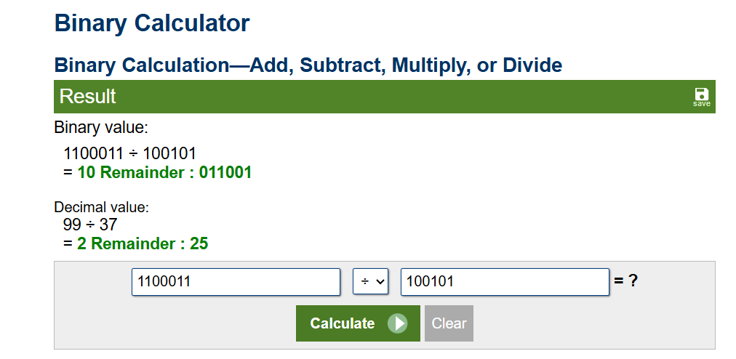
Рис. 19 Перевірка результатів у Binary Calculator на Calculator.net
Завдання №7 Practice# programming: Class Practice Task
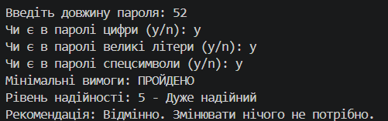
Рис. 20 Результат виконання Class Practice Task у консолі
Час, затрачений на виконання завдання: 1,5 год.

Завдання №8 Practice# programming: Self Practice Task 1
Рис. 21 Результат перевірки Self Practice Task 1 в Algotester

Час, затрачений на виконання завдання: 0,5 год.

Завдання №9 Practice# programming: Self Practice Task 2
Рис. 22 Результат перевірки Self Practice Task 2 в Algotester
Час, затрачений на виконання завдання: 0,5 год.
Завдання №10 Practice# programming: Self Practice Task 3
Рис. 23 Результат перевірки Self Practice Task 3 в Algotester
Час, затрачений на виконання завдання: 1 год.

Зведена таблиця планового та фактичного часу виконання завдань:
№ | Завдання | Планований час | Фактичний час
1 | Theory Education Activities | 3 год | 3 год
2 | Requirements management and design activities | 2 год | 2,5 год
3 | Lab 1 Task 1 | 1 год | 1 год
4 | Lab 1 Task 2 | 0,5 год | 1 год
5 | Algotester Lab 1 Task 1 | 1,5 год | 2 год
6 | Experimental Exercises Activities - Binary Calculations | 0,5 год | 0,5 год
7 | Class Practice Task | 1,5 год | 1,5 год
8 | Self Practice Task 1 | 0,5 год | 0,5 год
9 | Self Practice Task 2 | 0,5 год | 0,5 год
10 | Self Practice Task 3 | 1 год | 1 год
11 | Result Documentation Report and Outcomes Placement Activities | 1,5 год | 2 год
12 | Results Evaluation and Release | 1 год | 1 год
Таблиця 2 Плановий та фактичний час виконання завдань Епіку 2

Загальний плановий час: 14,5 год; загальний фактичний час: 16,5 год.

6. Кооперація з командою:
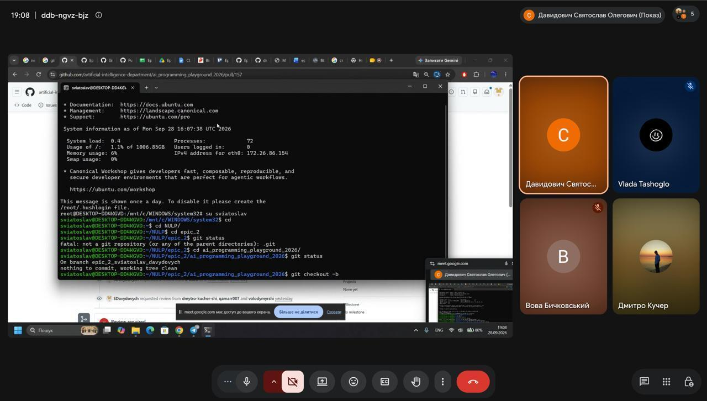
Рис. 24 Обговорення завдань з командою в Google Meet №1
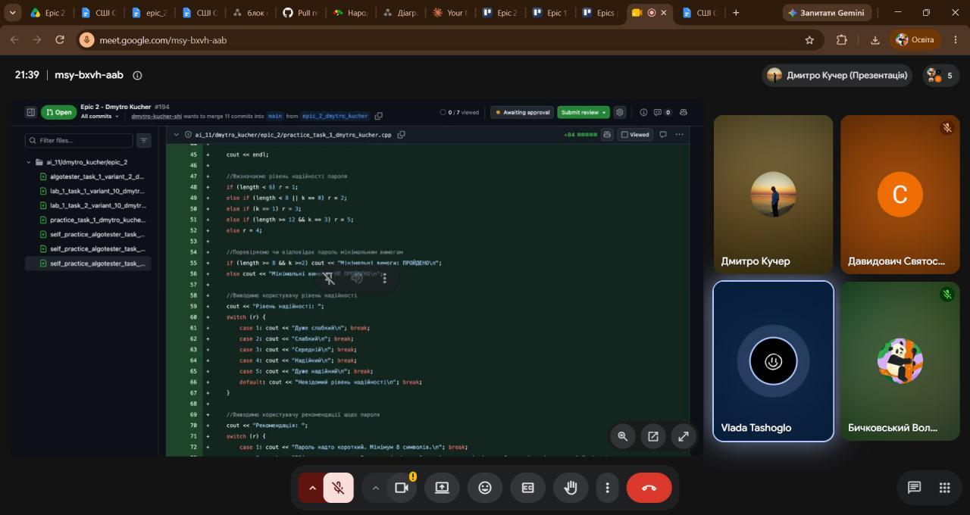
Рис. 25 Обговорення завдань з командою в Google Meet №2
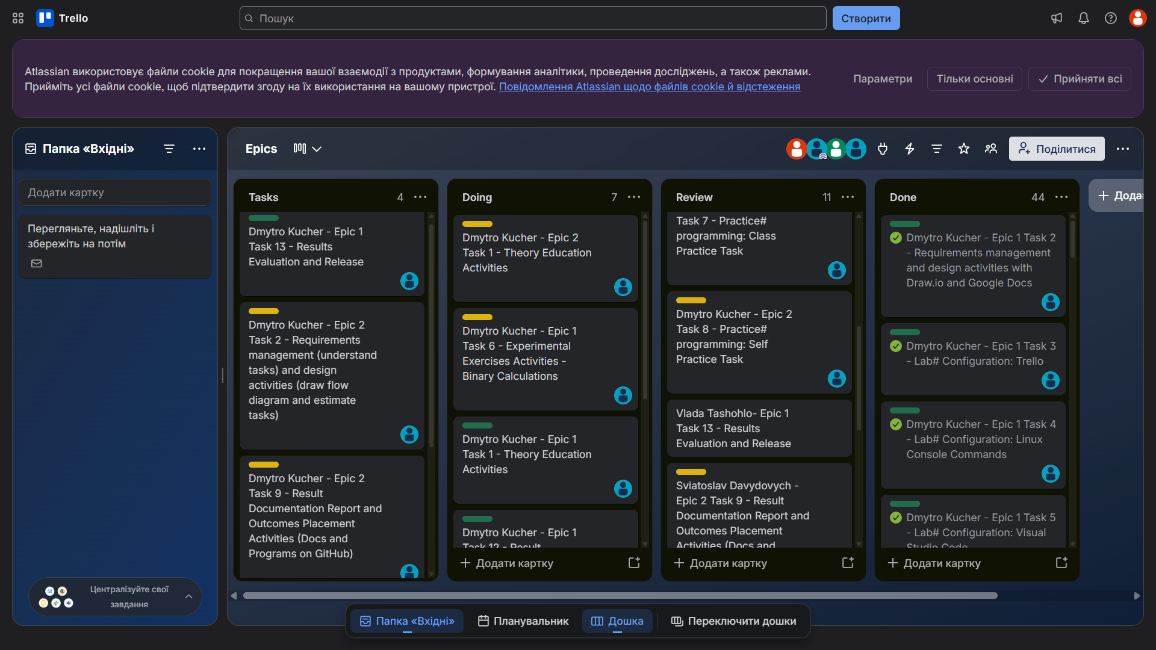
Рис. 26 Загальна дошка Trello
Під час виконання Епіку 2 робота велась у команді з використанням дошки Trello, на якій для кожного учасника були створені картки за дванадцятьма завданнями епіку з відстеженням статусу виконання. Задачі, незрозумілі умови та особливості блок-схем обговорювались на командних зустрічах у Google Meet; учасники обмінювались зауваженнями щодо оформлення коду й коментарів та допомагали один одному з розв’язанням складних місць в Algotester. Результати роботи розміщувались у репозиторії на GitHub через Pull Request із подальшим переглядом.

Висновок:
Упродовж виконання Епіку 2 було здійснено комплексне опрацювання базових конструкцій мови C++, необхідних для розробки програм із лінійною та розгалуженою логікою. Отримані знання дозволяють перейти до вивчення циклів, функцій та складніших структур даних.
Здобуті навички:
- Системи числення: Вивчено основні системи числення (двійкова, вісімкова, десяткова, шістнадцяткова) та способи переведення між ними. Виконано додавання та ділення двійкових чисел із перевіркою результату в десятковій системі.
- Змінні та типи даних: Освоєно оголошення змінних і констант, основні типи даних C++, їх розміри та двійкове представлення. Досліджено вплив вибору типу (float, double, цілочисельні типи) на точність обчислень.
- Операції та функції: Засвоєно арифметичні й побітові операції, різницю між префіксним і постфіксним інкрементом та декрементом, порядок виконання операцій і математичні функції бібліотеки cmath.
- Ввід та вивід: Освоєно потоки cin та cout для введення-виведення даних, а також перевірку коректності введених значень.
- Алгоритми: Набуто навичок реалізації лінійних і розгалужених алгоритмів з використанням if, else, else if, switch-case, тернарного оператора та логічних операторів AND, OR, NOT.
- Якість коду: Опановано написання змістовних коментарів та використання стандартних бібліотек (iostream, cmath, cstdio).
- Візуалізація: Закріплено роботу з Draw.io для створення блок-схем, а також планування й оцінювання часу виконання завдань.
- Тестування алгоритмів: Розв'язано задачі на платформі Algotester та перевірено коректність і ефективність розроблених програм.
- Командна робота: Використано Trello для планування завдань і GitHub (Pull Request) для розміщення результатів.
- Оформлення документації: Створено звіт про виконану роботу в Word.

